КВН «Прибор, открывающий тайны»
5 класс.
Цель: диагностика познавательной деятельности учащихся 5 класса.
Задачи:
- Определить уровень познавательной активности учащихся 5 класса на факультативных занятиях по природоведению;
- Определить уровень знаний частей микроскопа и их назначения; правил работы с микроскопом;
- Определить уровень умения приготовления микропрепаратов.

План мероприятия:
- Фронтально ответить на вопросы:
  - Для чего предназначен микроскоп?
  - Кто изобрёл микроскоп?
  - Какие микроскопы бывают?
  - Как определить увеличение микроскопа?
- Разбить класс на команды. Придумать название команд. Далее командам даются задания.

Задание 1. Отгадать кроссворд «Части микроскопа»

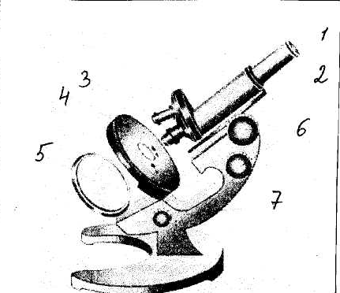

Задание 2. Соотнести назначение частей микроскопа и части микроскопа:

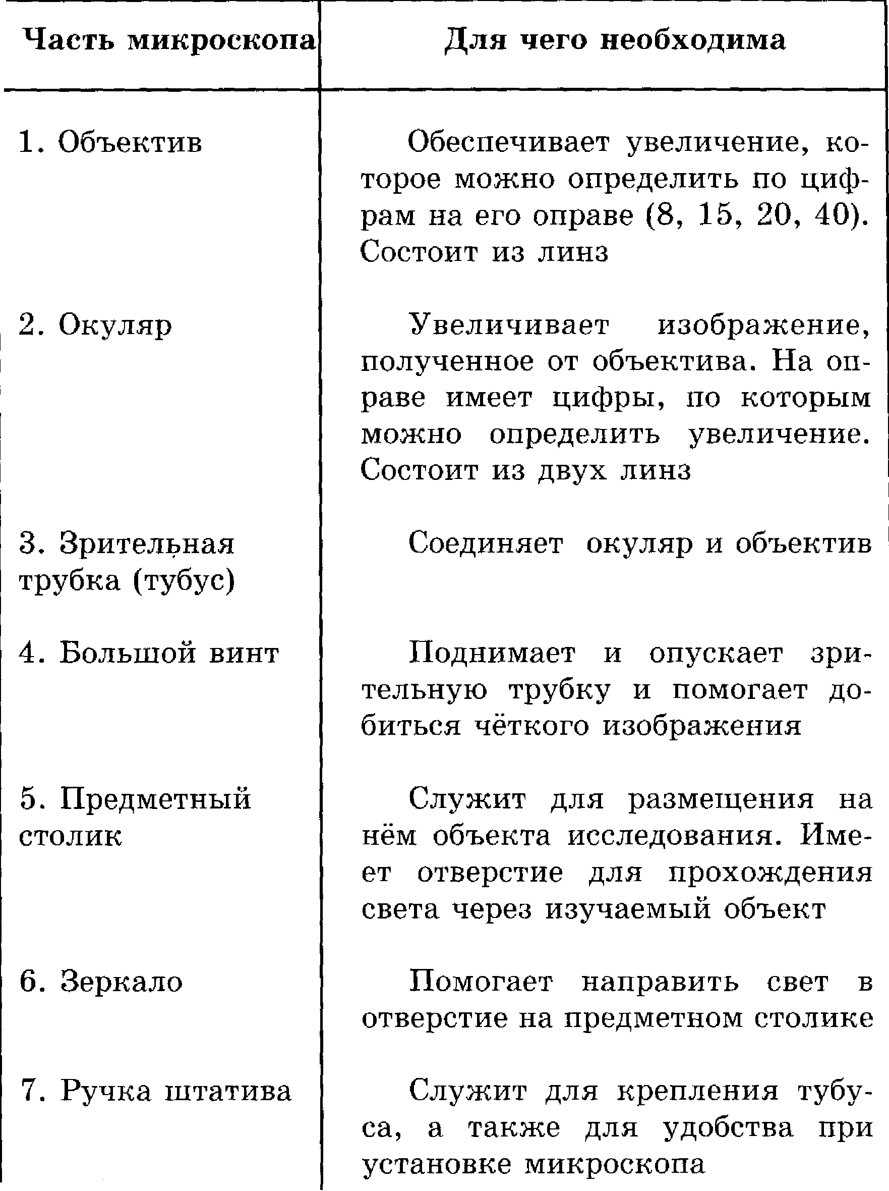

Задание 3. Расставить правила работы с микроскопом по порядку использования:

Правила работы с микроскопом
Поставь микроскоп ручкой штатива к себе.
Вращая зеркальце под предметным столиком и, глядя в окуляр, добейся полного освещения поля зрения.

Положи готовый препарат, предложенный тебе учителем, на столик микроскопа (над отверстием столика).

Глядя на предмет сбоку, добейся с помощью большого винта такого положения объектива, чтобы он оказался на расстоянии 1—2 мм от объекта исследования.

Глядя в окуляр, медленно вращай большой винт до тех пор, пока не появится чёткое изображение изучаемого объекта. Делай это осторожно, чтобы не раздавить препарат.

Работа с микроскопом требует особой чистоты.

Задание 4. Эстафета – приготовление микропрепарата и подготовка к рассматриванию объекта (по плану: протереть предметное и покровное стёкла; приготовить микропрепарат; настроить микроскоп; подготовить микропрепарат к просмотру; рассмотреть микропрепарат)

После выполнения каждого задания – обсуждение результатов деятельности.

3. Подведение итогов.

